

Darum geht’s

Ihr müsst einen Tag lang eine Region / Metropole mit dem Strom versorgen, der dem Strombedarf zur jeweiligen Tageszeit entspricht.

Dabei habt ihr verschiedene Kraftwerke zur Verfügung.

Aber Vorsicht, um zu gewinnen müsst ihr jede Runde exakt die Leistung liefern, die gebraucht wird. Liefert ihr zu wenig, so droht ein Blackout, liefert ihr zu viel, so wird das Netz instabil und muss heruntergefahren werden. In beiden Fällen scheidet ihr aus.

Alle 2 Stunden könnt ihr entscheiden, wie euer Strommix aussehen soll, um den Bedarf zu decken. Ein leichtes Spiel, wenn nicht jedes Kraftwerk seine Eigenheiten hätte.



Als Spielleiter hast du folgende Aufgaben:

* Du bekommst den Marker (Würfel mit Pfeil)
* Öffnest die Internetseite zum Spiel über den QR Code.

In jeder Spielrunde liest du den aktuellen Stromverbrauch vor und platzierst passend den Marker.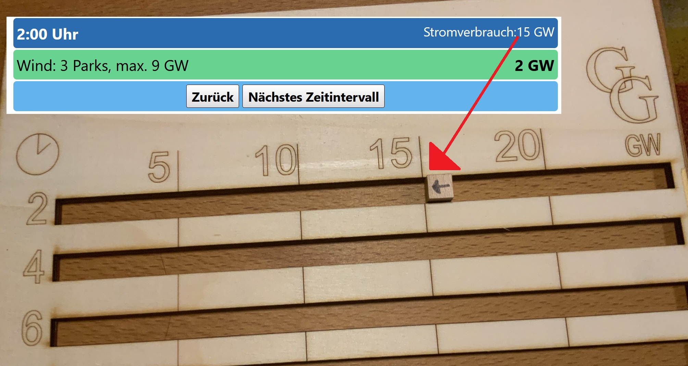

* Am Ende der Runde prüfst du, ob Stromverbrauch und -produktion exakt übereinstimmen und beginnst dann die nächste Runde.  
  Erst dann darfst du das nächste Zeitintervall anklicken.

SPIELLEITER

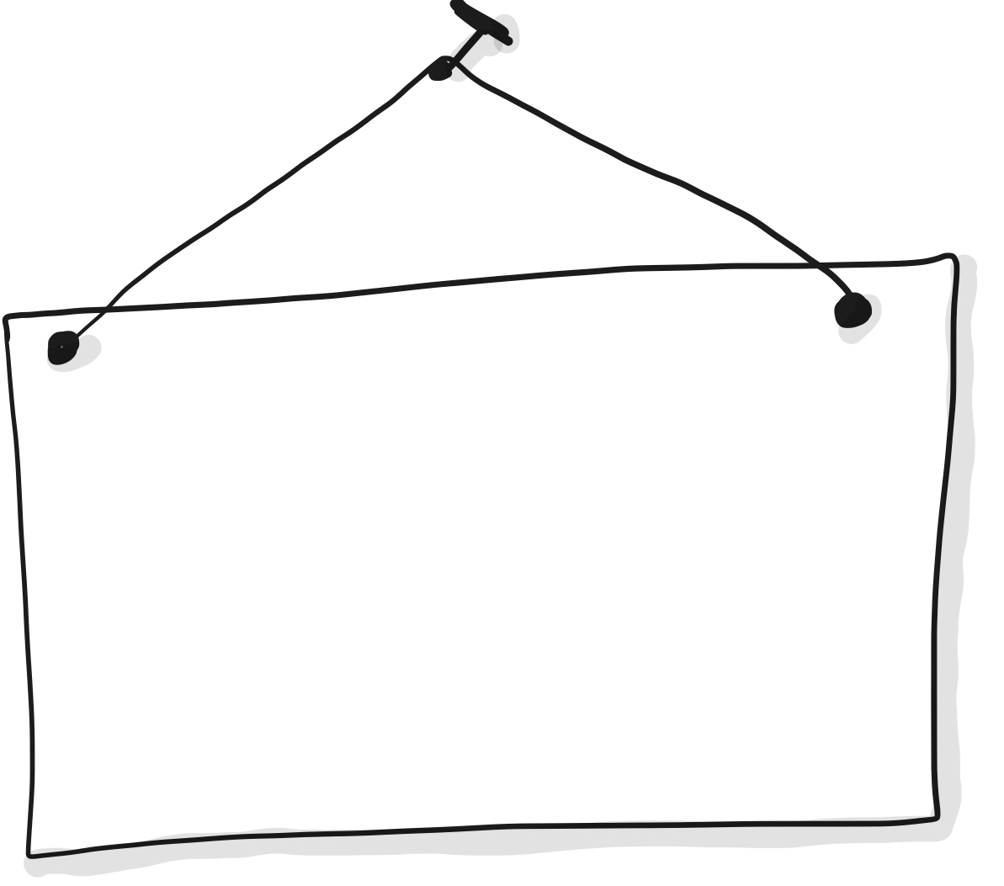



**Rundensablauf:**

Es gibt 12 Zeitintervalle (á 2 Stunden) pro Tag, in denen Stromproduktion und -verbrauch auf den Würfel genau übereinstimmen müssen.

1. Der Spielleiter liest den Intervallverbrauch (in GW) für diese Tageszeit vor und legt den Marker entsprechend auf das Spielbrett. Dann gibt er die Werte für Wind /Sonne an die jeweiligen Kraftwerke.
2. Die Teams entscheiden gemeinsam, wie der Strommix entstehen soll. Könnt ihr euch nicht einigen, entscheidet der Besitzer des Kraftwerks.
3. Die eingesetzten Würfelchen werden in den Spielplan gelegt (Beginnt mit Kohle und Gas, das macht die Auswertung leichter)
4. Der Spielleiter prüft ob Stromverbrauch und -produktion exakt übereinstimmen und beginnt die nächste Runde. Wenn man scheitert, hat man in dieser Phase verloren. Ausnahme: wer bis 8 Uhr morgens scheitert darf neu starten.

**Vorbereitung bei jeder Phase neu:**

* Legt fest, wer von euch die Spielleitung übernimmt. Dieser bekommt das Tablet und den Marker (Würfel mit Pfeil) und öffnet die Internetseite zum Spiel über den QR Code.
* Verteilt dann die Kraftwerkskarten und die passenden Würfel unter den übrigen Spielern.  
  Im Grundspiel bekommt ihr ein Kohlekraftwerk, Gaskraftwerk, ein Wasserkraftwerk und ein Windkraftwerk mit max. 9 GW

Wasserkraft

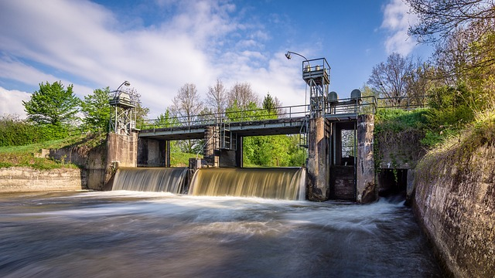

Bild von [guentherlig](https://pixabay.com/de/users/liggraphy-7165278/?utm_source=link-attribution&utm_medium=referral&utm_campaign=image&utm_content=2976738) auf [Pixabay](https://pixabay.com/de/?utm_source=link-attribution&utm_medium=referral&utm_campaign=image&utm_content=2976738)

Die Wasserkraft in Deutschland ist nur begrenzt vorhanden, deshalb gibt es pro Phase nur 20 Würfel, die eingesetzt werden dürfen.   
Außerdem muss pro Runde ein Würfel eingesetzt werden, denn sonst verenden die Fische im Ablauf des Kraftwerks. Das Kraftwerk hat begrenzte Anzahl an Rohren und Turbingen und deshalb sind max. 4 Würfel pro Runde erlaubt

**Ihr habt exakt 20 Würfel pro Tag und müsst jede Runde zwischen 1-4 Würfel einsetzen**

**Diese Energieform bringt keine CO2 Minuspunkte**

Ein Bild, das draußen, Solarenergie, Solarpanel, Himmel enthält.
Solarkraft

Die Leistung der Solarkraftwerke hängt von Wetter und Tageszeit ab, deshalb erhaltet ihr die Vorgaben wieviel Energie erzeugt wird durch den Spielleiter.   
Es ist im Grundspiel nicht möglich Kraftwerke abzuschalten oder Energie zu speichern.   
Wenn euch die Würfel ausgehen, dürft ihr gerne Würfel von anderen Gruppen ausleihen.

privat

**Ihr müsst alle Würfel einsetzen, die der Spielleiter und der Wettercode vorgeben.  
Diese Energieform bringt keine CO2 Minuspunkte**

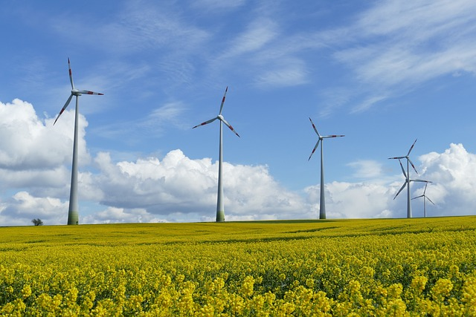Windkraft

Die Leistung der Windkraftwerke hängt von Wetter ab, deshalb erhaltet ihr die Vorgaben wieviel Energie erzeugt wird durch den Spielleiter.   
Es ist im Grundspiel nicht möglich Kraftwerke abzuschalten oder Energie zu speichern.

Wenn euch die Würfel ausgehen, dürft ihr gerne Würfel von anderen Gruppen ausleihen.

Bild von [Haide](https://pixabay.com/de/users/boke9a-2225626/?utm_source=link-attribution&utm_medium=referral&utm_campaign=image&utm_content=1357419) auf [Pixabay](https://pixabay.com/de/?utm_source=link-attribution&utm_medium=referral&utm_campaign=image&utm_content=1357419)

**Ihr müsst alle Würfel einsetzen, die der Spielleiter und der Wettercode vorgeben.  
Diese Energieform bringt keine CO2 Minuspunkte**

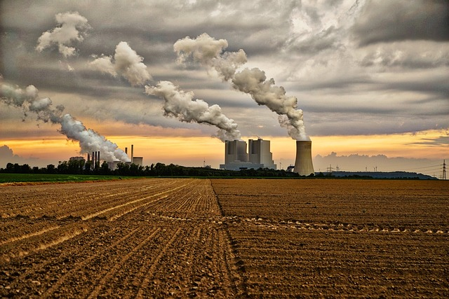Kohlekraft

Kohlekraftwerke sind extrem träge, d.h. man kann die Leistung schlecht ändern. Um 0 Uhr dürft ihr beliebig wählen, wieviel Kohle ihr einsetzt, aber danach dürft ihr immer nur entweder die gleiche Anzahl von Würfeln wie in der Vorrunde oder 1 mehr oder 1 weniger Würfel einsetzen.

Beim Einsatz von Kohle CO2, deshalb bringt jeder eingesetzte Würfel 1 Minuspunkt.   
Die Anzahl der Würfel ist unbegrenzt.

Bild von [Benita Welter](https://pixabay.com/de/users/benita5-5641102/?utm_source=link-attribution&utm_medium=referral&utm_campaign=image&utm_content=2460947) auf [Pixabay](https://pixabay.com/de/?utm_source=link-attribution&utm_medium=referral&utm_campaign=image&utm_content=2460947)

**Leistungsänderung pro Zeitintervall: +/- 1 GW.  
Diese Energieform bringt 1 CO2 Minuspunkte pro Würfel**

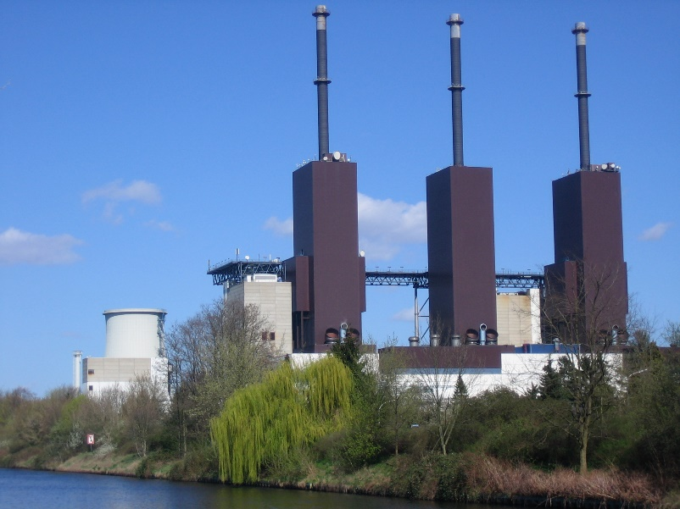Gaskraftwerke

Beim Einsatz von Gas entsteht CO2 deshalb bringt jeder eingesetzte Würfel 0,75 Minuspunkte.   
Gas ist extrem teuer und deshalb begrenzt. Insgesamt stehen euch pro Tag maximal 40 Würfel zur Verfügung und max. 6 Würfel pro Intervall (=2 Stunden).

Aber Gas ist flexibel und kann deshalb die Schwankungen gut ausgleichen.

https://de.wikipedia.org/wiki/Gaskraftwerk#/media/Datei:Kraftwerk.Lichterfelde.jpg

**Ihr habt 40 Würfel pro Tag und müsst jede Runde zwischen 0-6 Würfel einsetzen**

**Diese Energieform bringt 0,75 CO2 Minuspunkte pro Würfel**

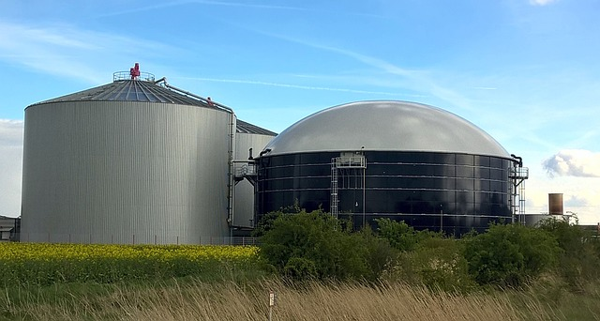Biogas

Beim Einsatz von Biogas entsteht das CO2, das vorher von der Pflanze aus der Atmosphäre entnommen wurden, deshalb bringt Biogas keine Minuspunkte.

Biogas braucht viel Anbaufläche und ist daher begrenzt.   
Insgesamt stehen euch pro Tag max. 25 Würfel zur Verfügung und 0- 2 Würfel dürft ihr pro Intervall (=2 Stunden) einsetzen.

pixabay

**Ihr habt max. 25 Würfel pro Tag und dürft jede Runde zwischen 0-2 Würfel einsetzen**

**Diese Energieform bringt keine CO2 Minuspunkte**